Kandungan

PENTADBIR SISTEM 2
Login Pengguna (Pentadbir Sistem) 3
Daftar Pengguna Baru 4
Senarai Pengguna 5
Ubahsuai Akaun Pengguna 6
PENYELIA SISTEM 7
Login Pengguna (Penyelia Sistem) 7
Daftar Iklan Tender Baru 8
Senarai Iklan Tender 9
Kemaskini Iklan Tender 10
Maklumat Terperinci Iklan Tender 11
Daftar Tender Baru 12
Kemaskini Maklumat Tender 13
PENGGUNA LUAR 14
Muka Hadapan Bahagian Perolehan Bagi Pengguna Luar 15
Halaman Muka Bagi Iklan Tender 16

PENTADBIR SISTEM

Muka hadapan Sistem e-Tender

Login Pengguna (Pentadbir Sistem)

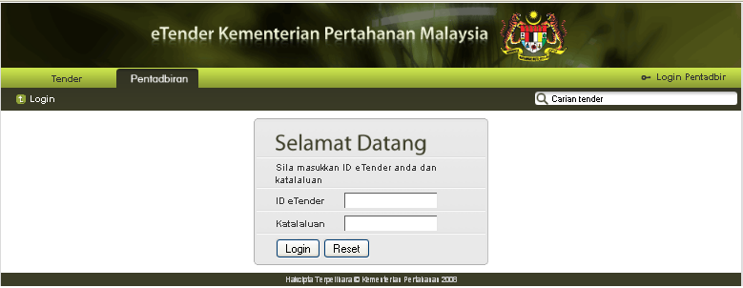
1
2
2

- Masukkan ID eTender dan Katalaluan
- Klik pada butang Login dan Reset untuk clear fields.

Daftar Pengguna Baru
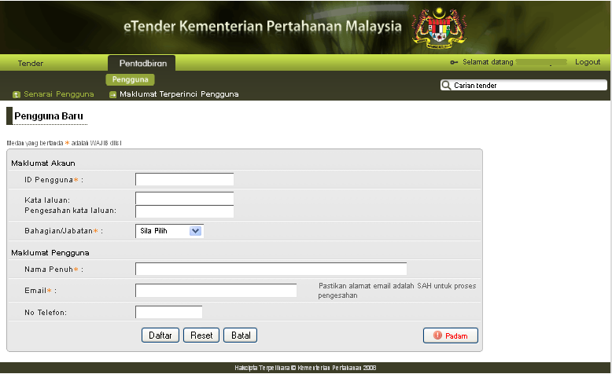
1
5
6
2
3
4

Medan bertanda (*) adalah wajib untuk diisi.

- Masukkan ID Pengguna dan Katalaluan
- Pilih bahagian
- Masukkan nama penuh pengguna
- Masukkan email pengguna
- Klik butang Daftar untuk mendaftar. Butang Reset untuk clear fields dan Batal untuk kembali ke Senarai Pengguna
- Klik Butang Padam untuk memadam maklumat yang dimasukkan.

Senarai Pengguna

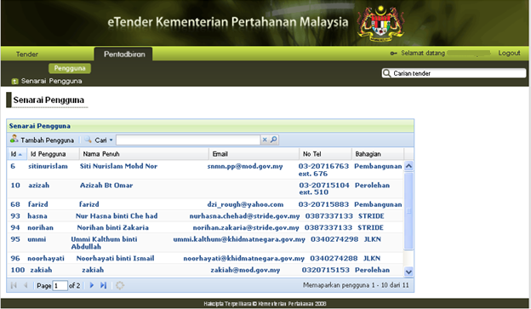
1

- Halaman muka bagi senarai pengguna. Pentadbir sistem boleh klik pada mana-mana nama penyelia sistem untuk mengemaskini maklumat.

Ubahsuai Akaun Pengguna

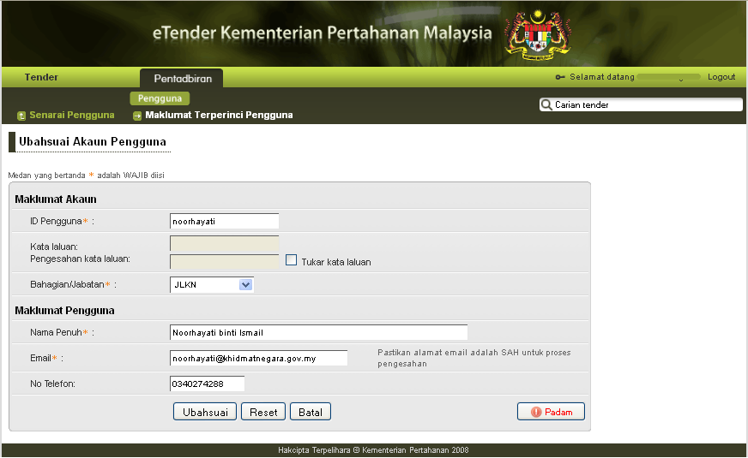
1
2

Medan bertanda (*) adalah wajib untuk diisi.

- Masukkan maklumat yang hendak dikemaskini. Klik pada butang Ubahsuai untuk mengesahkan maklumat. Butang Reset untuk clear fields dan Batal untuk kembali ke menu Senarai Pengguna.
- Klik butang Padam sekiranya ingin memadam maklumat akaun pengguna tersebut.

PENYELIA SISTEM

Login Pengguna (Penyelia Sistem)

1
2
2

- Masukkan ID eTender dan Katalaluan
- Klik pada butang Login dan Reset untuk clear fields.

Daftar Iklan Tender Baru
7
6
1
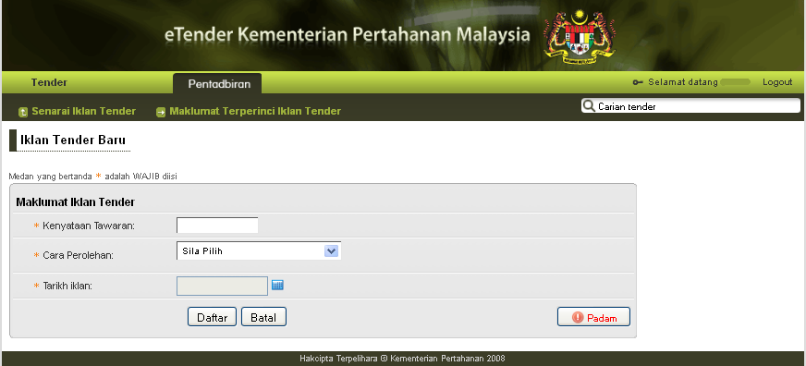
5
4
3
2

Medan bertanda (*) adalah wajib untuk diisi.

- Masukkan maklumat Kenyataan Tawaran di ruang yang disediakan
- Pilih Cara Perolehan daripada combo menu
- Masukkan Tarikh Iklan berdasarkan format yang disediakan
- Klik butang Daftar untuk mendaftar dan butang Batal untuk kembali ke Senarai Iklan Tender
- Butang Padam untuk memadam maklumat yang dimasukkan
- Sub-menu untuk Senarai Iklan Tender
- Sub-menu untuk Maklumat Terperinci Iklan Tender.

Senarai Iklan Tender

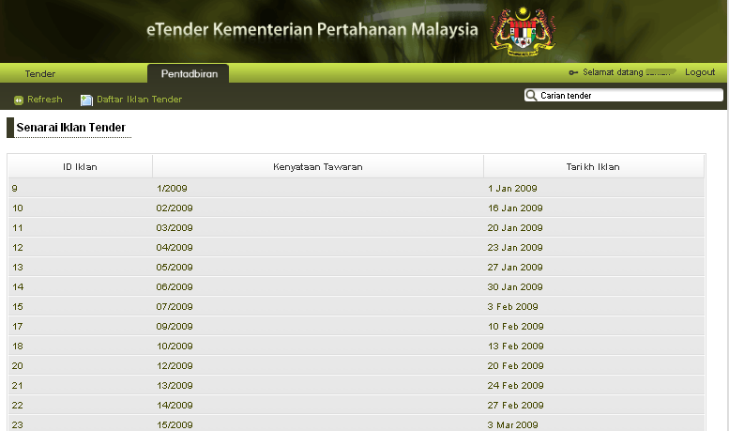
1
2
3

- Penyelia sistem boleh klik di kolum ID Iklan bagi mengemaskini maklumat tender
- Penyelia sistem boleh klik di kolum Kenyataan Tawaran bagi mengemaskini maklumat tender
- Penyelia sistem boleh klik di kolum Tarikh Iklan bagi mengemaskini maklumat tender.

Kemaskini Iklan Tender
1
2

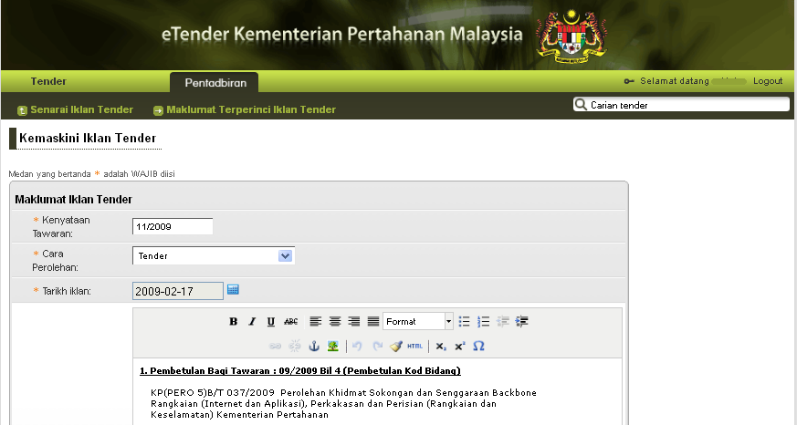
3
4

- Sub-menu untuk Maklumat Terperinci Iklan Tender
- Maklumat iklan yang hendak dikemaskini
- Klik pada butang Kemaskini untuk kemaskini. Butang Batal untuk membatalkan perubahan pada maklumat. Butan Papar Iklan untuk memaparkan iklan yang telah dikemaskini
- Klik pada butang Padam sekiranya ingin memadam maklumat iklan tender berkenaan.

Maklumat Terperinci Iklan Tender
1
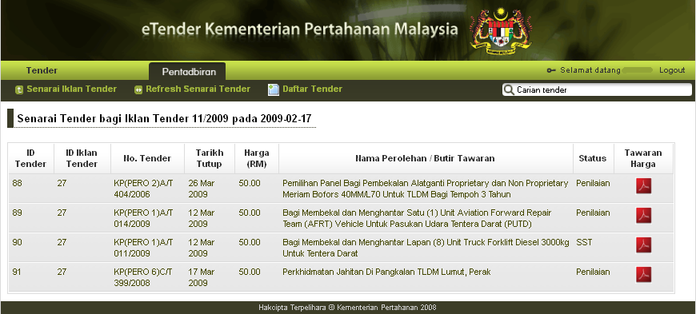
2

- Sub-menu untuk membuat Daftar Tender baru
- Penyelia sistem boleh klik di mana-mana kolum untuk membuat pengemaskinian maklumat tender.

Daftar Tender Baru
1
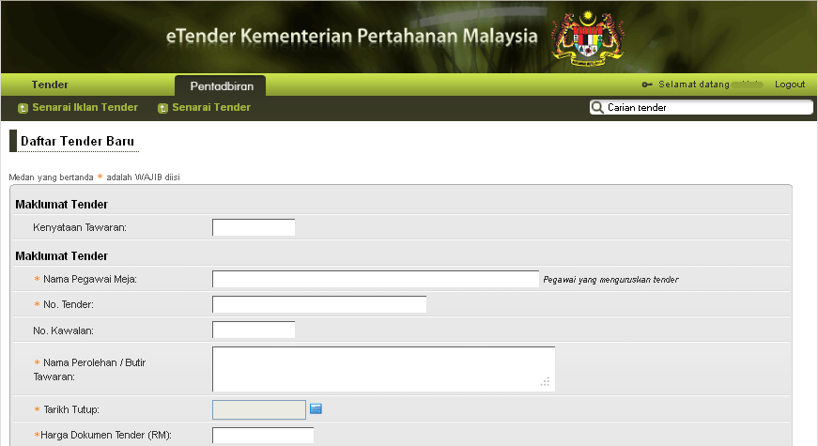
2
3

Medan bertanda (*) adalah wajib untuk diisi.

- Isikan semua maklumat tender baru ke ruang yang disediakan
- Klik pada butang Daftar untuk mendaftar tender baru. Butang Batal untuk membatalkan perubahan pada maklumat dan seterusnya kembali ke halaman Senarai Tender
- Klik pada butang Padam sekiranya ingin memadam maklumat iklan tender berkenaan.

Kemaskini Maklumat Tender

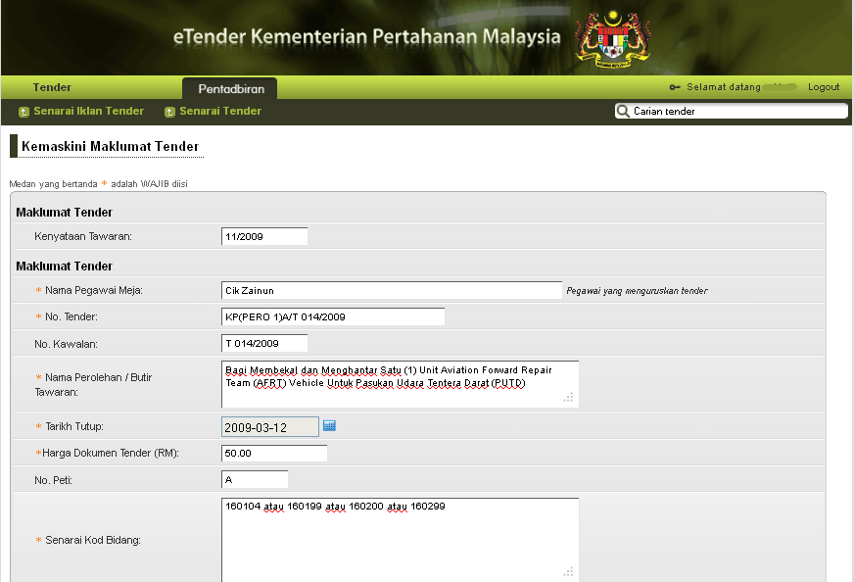
1
3
2

- Masukkan maklumat yang perlu dikemaskini
- Klik pada butang Kemaskini untuk kemaskini. Butang Batal untuk membatalkan perubahan pada maklumat. Butan Papar Iklan untuk memaparkan iklan yang telah dikemaskini
- Klik pada butang Padam sekiranya ingin memadam maklumat iklan tender berkenaan.

PENGGUNA LUAR

1

- Terdapat 5 bahagian yang menggunakan Sistem e-Tender. Setiap bahagian mempunyai logo masing-masing. Pengguna hanya perlu klik pada icon interaktif yang disediakan bagi membolehkan pengguna masuk ke bahagian yang mengeluarkan tender.

*Contoh : Klik pada Bahagian Perolehan

Muka Hadapan Bahagian Perolehan Bagi Pengguna Luar
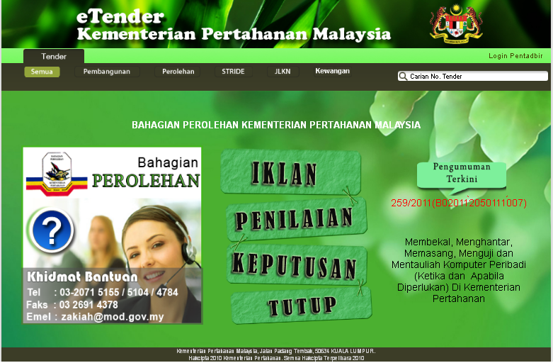
2

1
4
3

- Klik pada tab menu Semua sekiranya ingin ke menu utama Sistem e-Tender
- Shortcut menu untuk kelima-lima bahagian
- Sub-menu bagi pengguna luar sekiranya ingin mengetahui iklan-iklan tender terkini. Status tender juga boleh dilihat di menu Penilaian, Keputusan dan Tender Tutup.
- Status bar bagi pengumuman yang dikeluarkan oleh Bahagian yang mengeluar dan mengemaskini maklumat tender.

Halaman Muka Bagi Iklan Tender
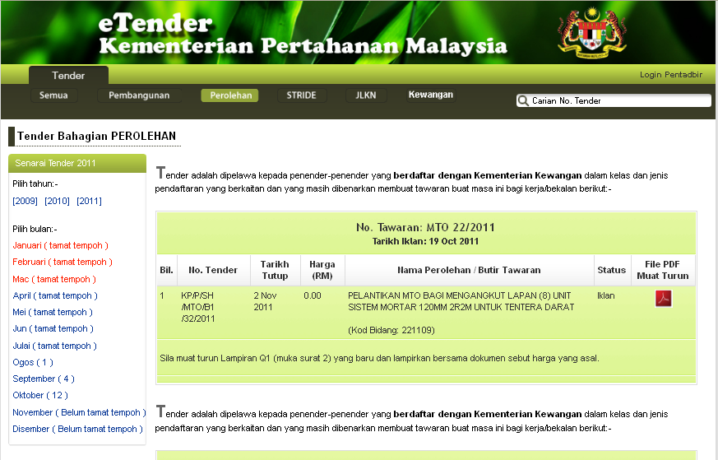
5
1
4
3
3

- Pilih tahun tender dikeluarkan
- Pilih bulan tender dikeluarkan. Notifikasi disediakan bagi pengguna luar untuk memastikan tender-tender yang telah tamat tempoh dan bilangan tender yang masih diiklan/dinilai/keputusan/tender tutup untuk bulan tersebut
- Paparan lengkap untuk maklumat tender
- Pengguna luar juga boleh memuat turun dokumen tender yang telah dimuat naik oleh Penyelia Sistem
- Pengguna luar juga boleh membuat carian untuk tender-tender yang diiklankan. Maklumat carian perlulah lengkap dan tidak boleh mengandungi sengkang atau ruang.

Contoh : KP/P/SH/KPBT/B4/SH007/2011 √
_ KP/P/SH/KPBT/B4/SH007/2011 x

